目 录
1检测评价依据 1
1.1法律法规 1
1.2标准 1
1.3质量控制 2
1.4职业接触限值 3
2用人单位情况介绍 6
3检测类别及范围 7
4生产情况 8
4.1原辅物料及产品 8
4.2生产工艺 8
4.3主要生产设备和运行情况 9
4.4岗位设置及接触职业病危害因素情况 9
4.5检测的职业病危害因素 11
5现场采样和检测情况 12
5.1生产状况与检测条件 12
5.2检测方法和依据 12
5.3采样方式和采样频次 12
5.4职业病危害因素采样点设置情况 14
6检测结果 15
6.1粉尘及化学有害因素检测结果 15
6.2物理因素检测结果 17
7结论 18
7.1评价结论 18
7.2不符合岗位超标原因分析 18
8建议 19
8.1防护措施 19
8.2职业卫生管理 19
9附件 21

1检测评价依据

1.1法律法规
（1）《中华人民共和国职业病防治法》（中华人民共和国主席令第24号，2018年12月29日修订）；
（2）《职业病危害因素分类目录》（国卫疾控发[2015] 92 号）；
（3）《工作场所职业卫生管理规定》（国家卫生健康委员会令第5号）；
（4）《国家卫生健康委办公厅关于公布建设项目职业病危害风险分类管理目录的通知》（国卫办职健发［2021］5号）；
（5）《职业病危害项目申报办法》（国家安全生产监督管理总局令第48号）；
（6）《国家安全监管总局办公厅关于印发用人单位职业病危害因素定期检测管理规范的通知》（安监总厅安健［2015］16号）；
（7）《用人单位劳动防护用品管理规范》（安监总厅安健［2018］3号）；
（8）《用人单位职业病危害告知与警示标识管理规范》（安监总厅安健[2014] 111 号）；
（9）《高毒物品目录》（卫法监发（2003）142号）；
（10）《职业病分类和目录》（国卫职健发〔2024〕39号）。

1.2标准

1.2.1评价依据
（1）GBZ 2.1-2019《工作场所有害因素职业接触限值第1部分：化学有害因素》；
（2）GBZ 2.2-2007《工作场所有害因素职业接触限值第2部分：物理有害因素》；
（3）GBZl-2010《工业企业设计卫生标准》；
（4）GBZ 2.1—2019 第 1 号修改单《工作场所有害因素职业接触限值 第 1 部分：化学 有害因素》；
（5）GB/T 18664-2002《呼吸防护用品的选择、使用与维护》；
（6）GB 39800.1-2020《个体防护装备配备规范 第一部分：总则》；
（7）WS/T 771-2015《工作场所职业病危害因素检测工作规范》；
（8）GBZ/T195-2007《有机溶剂作业场所个人职业病防护用品使用规范》；
（9）GBZ 158-2003《工作场所职业病危害警示标识》；
（10）GBZ 188-2014《职业健康监护技术规范》；
（11）GB/T 4754-2017《国民经济行业分类》；
（12）GBZ 331—2024《职业卫生技术服务工作规范》；
（13）WS/T 754-2016《噪声职业病危害风险管理指南》。

1.2.2采样依据
（1）GBZ 159-2004《工作场所空气中有害物质监测的采样规范》

1.3质量控制
为保证检测与评价结果准确可靠，质量控制应贯穿于职业病危害因素检测与评价工作的全过程，主要包括空气样品现场采样工作的质量控制、检测分析工作的质量控制和报告编制的质量控制。
1、 现场采样的质量控制
（1） 采样和检测人员必须持证上岗。
（2） 仪器经检定/校准合格，在有效期内。有流量要求的采样器使用前校准流量。
（3） 现场采样，按照《工作场所空气中有害物质监测的采样规范》(GBZ159-2004)要求进行，保证采集样品具有代表性。
（4） 样品管理，按照《抽/采样管理程序》进行样品的接收、流转、贮存、处置，保证检测样品的完整性。
2、检测分析的质量控制
（1） 定期使用有证标准物质或质控样进行准确度控制。
（2） 空白试验、平行样测定、加标回收率的测定。
（3） 参加实验室间比对或能力验证活动。
3、 报告编制的质量控制
报告实行审核人审核、授权签字人批准签发制度，确保使用法律、法规和标准的充分性、准确性和有效性。职业病危害因素识别、检测和分析的全面性，检测数据应用的准确性和有效性，职业病危害控制措施、控制效果分析与评价的准确性，确保评价结论科学、客观和完整。
工作场所职业病危害因素定期检测报告工作流程，详见附录1。

1.4职业接触限值

1.4.1工作场所化学有害因素职业接触限值
根据GBZ 2.1-2019《工作场所有害因素职业接触限值 第1部分：化学有害因素》及第1号修改单规定，工作场所粉尘和化学有害因素职业接触限值见表1-1。
表1-1 工作场所空气中粉尘及化学有害因素职业接触限值
中文名 | OELs（mg/m³） |  |  | PE | 临界不良健康效应 | 备注 | 标化职业限值（PC-TWAa）
中文名 | MAC | PC-TWA | PC-STEL
聚丙烯粉尘(总尘) | - | 5 | - | 15 | - | - | -
注1：PC-TWA表示时间加权平均容许浓度，PC-STEL表示短时间接触容许浓度；MAC表示最高容许浓度。
注2：劳动者接触仅制订PC-TWA限值但尚未制定PC-STEL的化学有害因素时物质，使用PE（峰浓度）控制短时间的最大接触，峰浓度和PC-STEL相似都反映15分钟浓度，劳动者接触水平瞬时超出PC-TWA值3倍的接触每次不得超过15min，一个工作日期间不得超过4次，相继间隔不短于1h，且在任何情况下都不得超过PC-TWA值的5倍。
注3：“G1”表示确认人类致癌物。“G2A”表示可能人类致癌物，“G2B”表示可疑人类致癌物；“皮”表示可因皮肤、黏膜和眼睛直接接触蒸气、液体和固体，通过完整皮肤吸收引起全身效应；“敏”是指已被人或动物资料证实该物质可能有致敏作用。
注4：标化职业限值（PC-TWA_{a}）
当每日工作时间超过8h或每周工作时间超过40 h时，由于长时间工作可能会导致有害物质的吸收增加，恢复时间减少而导致代谢不完全，甚至使体内有害物质累积而可能引起不良健康效应。因此，对工作时间超过标准工时制的，应根据工作时间的延长和恢复时间的减少调整长时间工作的PC-TWA值。对于需要进行职业接触限值折减的有害因素，当劳动者每日工作时间＞8h且每周工作时间≤5d时，按日调整；当劳动者每周工作时间＞5d，且每周工作时间＞40h时，按周调整。标化的时间加权平均容许浓度(PC-TWAa)按如下公式计算：
PC-TWAa=PC-TWA×RF
式中：PC-TWAa为时间加权平均容许浓度，单位为mg/m³；PC-TWA时间加权平均容许浓度，单位为mg/m³；RF 折减因子。
折减因子(RF)的计算：根据不同情况，使用相应公式计算RF。
(1)日调整RF的计算
当劳动者每日工作时间＞8h且每周工作时间≤5d时，按如下(A.5)公式计算日接触折减因子的计算：
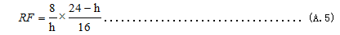
公式中： h——每天实际工作时间，单位为小时（h）。
(2)周调整RF的计算
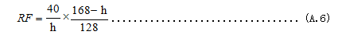
当每周工作超过5 d和超过40 h时，按如下（A.6）公式进行周接触折减因子的计算：
公式中：h ——每周实际工作时间，单位为小时（h）。
在对长时间工作的PC-TWA值进行调整时，原则上只对规定有PC-TWA的物质进行标化，对MAC或PC-STEL、具有刺激性和臭味的物质、以及单纯刺激性、安全或健康风险极低、生物半衰期少于4 h或技术上实施困难的物质原则上不进行调整。

1.4.2工作场所物理因素职业接触限值
根据GBZ 2.2-2007《工作场所有害因素职业接触限值 第2部分：物理因素》的规定，工作场所噪声职业接触限值见表1-2，工作场所高温职业接触限值见表1-3至表1-4。
表1-2 工作场所噪声职业接触限值
接触时间 | 接触限值[dB(A)] | 备注
5d/w，＝8h/d | 85 | 非稳态噪声计算8h等效声级
5d/w，≠8h/d | 85 | 计算8h等效声级
≠5d/w | 85 | 计算40h等效声级
表1-3 工作场所不同体力劳动强度WBGT限值(℃)
接触时间率 | 体力劳动强度
接触时间率 | Ⅰ | Ⅱ | Ⅲ | Ⅳ
100% | 30+1 | 28+1 | 26+1 | 25+1
75% | 31+1 | 29+1 | 28+1 | 26+1
50% | 32+1 | 30+1 | 29+1 | 28+1
25% | 33+1 | 32+1 | 31+1 | 30+1
注：室外通风设计温度≥30℃的地区，WBGT指数限值相应增加1℃。企业室外通风设计温度≥30℃，故表中规定的WBGT指数相应增加1℃。
表1-4 常见职业体力劳动强度分级表
劳动强度分级 | 职业描述
Ⅰ（轻劳动） | 坐姿：手工作业或腿的轻度活动（正常情况下，如打字、缝纫、脚踏开关等）；立姿：操作仪器，控制、查看设备，上臂用力为主的装配工作
Ⅱ（中等劳动） | 手和臂持续动作（如锯木头等）；臂和腿的工作（如卡车、拖拉机或建筑设备等运输操作）；臂和躯干的操作（如锻造、风动工具操作、粉刷、间断搬运中等重物、除草、锄田、摘水果和蔬菜等）
Ⅲ（重劳动） | 臂和躯干负荷工作（如搬重物、铲、锤锻、锯刨或砸硬物、割草、挖掘等）
Ⅳ（极重劳动） | 大强度的挖掘、搬运，快到极限节律的极强活动

2用人单位情况介绍
用人单位情况详见表2-1。
表2-1 企业基本情况表
委托单位名称 | 义乌市华林塑料制品有限公司
受检单位名称 | 义乌市华林塑料制品有限公司
受检单位地址 | 浙江省义乌市城西街道夏演工业园区（义乌市夏演雅美达化妆品厂内）
职业卫生管理部门 | 办公室 | 职业卫生管理人员 |  | 专职1人 兼职0人
联系人 | 郭玉彬 | 联系电话 |  | 15860539048
行业类别 | C2929 塑料零件及其他塑料制品制造 | 职业病危害风险分类 |  | 一般□ 严重■
主要产品 | 塑料制品
职工总数 | 37人 | 接触职业病危害人数 |  | 15人
企业规模 | 小型 | 检测类别 |  | 定期检测
采样时间 | 2025年08月13日 |  | 检测与评价场所 | 生产车间
检测项目 | 噪声,聚丙烯粉尘(总尘),高温

3检测类别及范围
1.任务来源：受义乌市华林塑料制品有限公司委托
2.检测类别：定期检测
3.检测范围：本次检测范围为生产车间。

4生产情况

4.1原辅物料及产品
用人单位的使用的主要原辅料具体情况见表4-1。
表4-1 主要原辅物料情况调查
序号 | 原辅料名称 | 性状 | 年用量 | 主要成分 | 使用岗位  （或场所） | 包装、储存方式 | 投料方式
1 | 聚丙烯（pp） | 固态 | 85吨 | 聚丙烯 | 生产车间/拌料破碎 | 袋装，仓库存放 | 人工配合机器
2 | ABS塑料粒子 | 固态 | 190吨 | ABS | 生产车间/拌料破碎 | 袋装，仓库存放 | 人工配合机器
3 | 色母 | 固态 | 1.7吨 | 色母 | 生产车间/拌料破碎 | 袋装，仓库存放 | 人工配合机器
4 | 热熔胶 | 液态 | 1.7吨 | 热熔胶 | 生产车间/装配 | 箱装，仓库存放 | 人工配合机器
用人单位主要产品情况见表4-2。
表4-2 主要产品情况调查
序号 | 产品名称 | 性状 | 年产量 | 年产值 | 包装、储存方式
1 | 塑料制品 | 固态 | 240吨 | / | 箱装，仓库存放

4.2生产工艺
（1）塑料制品生产工艺流程及简述
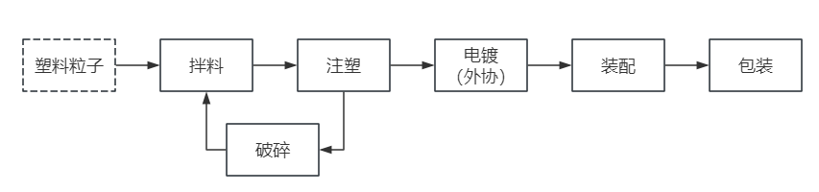
图4-1 塑料制品生产工艺流程图
生产工艺流程说明:将不良品、边角料使用破碎机破碎后，按比例将塑料粒子（PP、ABS）与色母混合均匀后注塑（注塑温度 190-210℃，未达到 PP、ABS 分解温度）得到塑料产品零部件，电镀外协生产，装配后包装得到成品。

4.3主要生产设备和运行情况
本项目主要生产设备和防护设施情况调查见表4-3～4-4。
表4-3主要生产设备检测当天运行情况
序号 | 单元/车间/岗位/工种 | 设备名称 | 型号 | 生产设备
 |  |  |  | 总数 | 实开
1 | 生产车间/装配 | 手压机 | / | 4 | 4
2 | 生产车间/注塑 | 注塑机 | 海天MA1600型 | 20 | 18
3 | 生产车间/拌料破碎 | 破碎机 | / | 4 | 2
4 | 生产车间/拌料破碎 | 拌料机 | / | 5 | 1
表4-4主要防护设施检测当天运行情况
序号 | 安装位置 | 名称 | 用途及参数 | 运行情况 | 总数 | 实开
/ | / | / | / | / | / | /

4.4岗位设置及接触职业病危害因素情况
用人单位岗位设置及接触职业病危害因素情况见表4-5。

表4-5职业病危害因素来源及接触情况
单元/车间 | 岗位/工种 | 工作地点 | 作业形式 | 接触职业病  危害因素 | 来源 | 接触  人数 | 接触时间  （h/d,d/w） | 班制 | 个人防护用品型号及使用情况 | 职业病防护设施及运行情况
生产车间 | 拌料破碎 | 拌料,破碎 | 半手工作业 | 噪声、聚丙烯粉尘 | 原辅物料、设备运行 | 1 | 3h/d,6d/w | 一班制 | 防噪耳塞,3M1110,未正常佩戴;防尘口罩,KN95,正常佩戴 | /
生产车间 | 注塑 | 注塑1,注塑2,注塑3 | 半手工作业 | 高温 | 设备运行 | 14 | 12h/d,6d/w | 两班两运转 | / | /
生产车间 | 装配 | 装配 | 半手工作业 | / | / | 20 | 8h/d,6d/w | 一班制 | / | /

4.5检测的职业病危害因素
通过对工作场所的职业卫生现场调查和分析，选择本项目生产工艺过程中存在的主要职业病危害因素进行检测，检测项目确认说明见表4-6。
表4-6 检测项目确认说明
单元/车间 | 岗位/工种/检测点 | 主要职业病危害因素 | 本次评价是否检测 | 理由说明
生产车间 | 拌料破碎/拌料 | 噪声 | 是 | /
生产车间 | 拌料破碎/破碎 | 噪声 | 是 | /
生产车间 | 拌料破碎/拌料 | 聚丙烯粉尘(总尘) | 是 | /
生产车间 | 拌料破碎/破碎 | 聚丙烯粉尘(总尘) | 是 | /
生产车间 | 注塑/注塑1 | 高温 | 是 | /
生产车间 | 注塑/注塑2 | 高温 | 是 | /
生产车间 | 注塑/注塑3 | 高温 | 是 | /

5现场采样和检测情况

5.1生产状况与检测条件
本次现场采样和检测的气象条件和检测项目见表5-1。
表5-1 检测当天气象条件和检测项目
检测日期 | 天气状况 | 气象条件 | 检测项目 | 生产状况
2025年08月13日 | 晴 | 气温：32.6℃、气压：100.7kPa、相对湿度：46.1% | 聚丙烯粉尘(总尘)、噪声、高温 | 正常生产

5.2检测方法和依据
检测方法和依据见表5-2。
表5-2 检测方法和依据
检测项目 | 检测依据 | 检测方法
噪声 | GBZ/T 189.8-2007《工作场所物理因素测量第8部分：噪声》 | 仪器直读
聚丙烯粉尘(总尘) | GBZ/T 192.1-2007《工作场所空气粉尘测定第1部分：总粉尘浓度》 | 称量法
高温 | GBZ/T 189.7-2007《工作场所物理因素测量第7部分：高温》 | 仪器直读

5.3采样方式和采样频次
按照《工作场所空气中粉尘测定》（GBZ/T192）、《工作场所物理因素测量》（GBZ/T189）标准规范的要求，在正常生产状况下进行现场采样。选取有代表性的采样点，检测1个工作日。
1、有害物质的采样
最高接触浓度（C_{ME}）、短时间接触浓度（C_{STE}）及峰接触浓度（C_{PE}）的采样：用定点的、短时间采样方法进行采样；选取有代表性的、工人接触有害物质浓度最高的工作地点和时段进行采样；采样时将空气收集器的进气口尽量安装在劳动者工作时的呼吸带；采样时间一般为15min，不足15min时，可进行1次以上的采样。
时间加权平均接触浓度（C_{TWA}）的采样：根据工作场所空气中有害物质浓度的存在状况，或采样仪器的操作性能，可选择个体采样或定点采样，长时间采样或短时间采样方法。以个体采样和长时间采样为主。采用个体采样方法的采样，一般采用长时间采样方法。选择有代表性的、接触空气中有害物质浓度最高的劳动者作为重点采样对象，确定采样对象的数目。将个体采样仪器的空气收集器佩戴在采样对象的前胸上部，进气口尽量接近呼吸带。
采用定点采样方法的采样，可采用长时间采样方法或短时间采样方按GBZ 159-2004《工作场所空气中有害物质监测的采样规范》评价监测的要求，选定有代表性的采样点进行采样。
用长时间采样方法的采样：选定有代表性的、空气中有害物质浓度最高的工作地点作为重点采样点；将空气收集器的进气口尽量安装在劳动者工作时的呼吸带；采样仪器能够满足全工作日连续一次性采样时，进行1次全工作日采样；采样仪器不能满足全工作日连续一次性采样时，可根据采样仪器的操作时间，在全工作日内进行2次或2次以上的采样。
用短时间采样方法的采样：选定有代表性的、空气中有害物质浓度最高的工作地点作为重点采样点；将空气收集器的进气口尽量安装在劳动者工作时的呼吸带；在空气中有害物质不同浓度的时段分别进行采样；并记录每个时段劳动者的工作时间；每次采样时间一般为15min。
根据现场调查结果，计算每天每个作业岗位的C_{ME} 、C_{TWA}、C_{STE}和C_{PE}，将根据每天的测试结果与《工作场所有害因素职业接触限值 第1部分：化学有害因素》（GBZ 2.1-2019）及第1号修改单的职业接触限值进行比较，以检测结果最大值作为工作场所评价依据。
2、物理因素的测量
（1）噪声的测量
噪声的测定按照GBZ/T 189.8-2007《工作场所物理因素测量 第8部分：噪声》的要求进行测量。
（2）高温的测量
高温的测定按照GBZ/T 189.7-2007《工作场所物理因素测量 第7部分：高温》的要求进行测量。

5.4职业病危害因素采样点设置情况
检测采样点设置见表5-3，检测布点图见附录2。
表5-3定点采样设置一览表
测点编号 | 单元/车间 | 岗位/工种 | 检测点 | 检测项目 | 采样频次  （次/日）
1 | 生产车间 | 拌料破碎 | 拌料 | 聚丙烯粉尘(总尘) | 2
1 | 生产车间 | 拌料破碎 | 拌料 | 噪声 | 1
2 | 生产车间 | 拌料破碎 | 破碎 | 聚丙烯粉尘(总尘) | 3
2 | 生产车间 | 拌料破碎 | 破碎 | 噪声 | 1
3 | 生产车间 | 注塑 | 注塑1 | 高温 | 3
4 | 生产车间 | 注塑 | 注塑2 | 高温 | 3
5 | 生产车间 | 注塑 | 注塑3 | 高温 | 3

6检测结果

6.1粉尘及化学有害因素检测结果
工作场所粉尘及化学有害因素检测结果与评价见表6-1。

表6-1 粉尘及化学有害因素检测结果（mg/m³）
检测点编号 | 单元/车间 | 岗位/工种 | 检测点 | 接触时间 | 检测项目 | 检测结果 |  |  |  | 职业接触限值 |  |  |  | 折减因子 |  | 标化职业限值 | 单项  结论
 |  |  |  |  |  | C_{TWA} | C_{STE} | C_{PE} | C_{ME} | PC-  TWA | PC-  STEL | PE | MAC | RF  （周） | RF  （日） | PC-  TWAa | 单项  结论
1 | 生产车间 | 拌料破碎 | 拌料 | 1h/d,6d/w | 聚丙烯粉尘(总尘) | <0.33 | - | 0.77 | - | 5 | - | 15 | - | - | - | - | 符合
2 | 生产车间 | 拌料破碎 | 破碎 | 3h/d,6d/w | 聚丙烯粉尘(总尘) | <0.33 | - | 0.70 | - | 5 | - | 15 | - | - | - | - | 符合

6.2物理因素检测结果
工作场所定点噪声检测结果与评价见表6-2。
表6-2 工作场所定点噪声检测结果与评价
检测点编号 | 单元/车间 | 岗位/工种 | 检测点 | 接触时间 | 噪声性质 | 检测结果dB(A) | 8h等效声级dB(A) | 40h等效声级dB(A) | 接触限值dB(A) | 单项结论
1  2 | 生产车间 | 拌料破碎 | 拌料  破碎 | 1h/d,6d/w  3h/d,6d/w | 非稳态  非稳态 | 80.8  91.6 | - | 88.3 | 85 | 不符合
工作场所高温检测结果与评价见表6-3。
表6-3 工作场所高温检测结果与评价
检测点编号 | 单元/车间 | 检测点 | 体力劳动强度级别 | 接触时间率（%） | WBGT指数  （ºC） | WBGT限值  （ºC） | 单项  结论
3 | 生产车间 | 注塑/注塑1 | Ⅰ | 75 | 30.8 | 32.0 | 符合
4 | 生产车间 | 注塑/注塑2 | Ⅰ | 75 | 30.8 | 32.0 | 符合
5 | 生产车间 | 注塑/注塑3 | Ⅰ | 75 | 30.9 | 32.0 | 符合

7结论

7.1评价结论
本次共检测化学有害因素定点2个点、个体0个，检测结果均符合GBZ 2.1-2019及第1号和第2号修改单的要求；共检测物理因素定点5个点、个体0个，其中有2个点不符合GBZ 2.2-2007的标准要求，其余检测点检测结果均符合GBZ 2.2-2007的要求。
该企业本次检测结果与评价结论见表7-1。
表7-1检测结果与评价结论
检测地点 |  | 检测地点 | 主要职业病危害因素 | 作业  人数 | 检测  结果 | 补救  措施 | 评价  结论 | 存在高毒物品
单元/车间 | 岗位/工种
生产车间 | 拌料破碎 | 拌料 | 聚丙烯粉尘(总尘) | 1 | 符合 | / | 符合 | 否
生产车间 | 拌料破碎 | 拌料,破碎 | 噪声 | 1 | 不符合 | 佩戴3M1110防噪耳塞 | 符合 | 否
生产车间 | 拌料破碎 | 破碎 | 聚丙烯粉尘(总尘) | 1 | 符合 | / | 符合 | 否
生产车间 | 注塑 | 注塑1 | 高温 | 14 | 符合 | / | 符合 | 否
生产车间 | 注塑 | 注塑2 | 高温 | 14 | 符合 | / | 符合 | 否
生产车间 | 注塑 | 注塑3 | 高温 | 14 | 符合 | / | 符合 | 否
注：企业为员工配发的3M1110防噪声耳塞，NRR值为29dB，降噪值为11dB。

7.2不符合岗位超标原因分析
车间 | 岗位 | 职业病危害因素 | 超标原因分析
生产车间 | 拌料破碎 | 噪声 | 设备集中设置，同时作业，噪声相互叠加，在作业过程中设备产生的噪声强度较大。

8建议

8.1防护措施
（1）本次检测拌料破碎岗位噪声强度超标，企业应根据实际情况采取隔声、吸声、消声、减振等控制措施;合理调整设备布局;在不影响生产的情况下，适当调整工作时间或增加劳动者去休息室休息的机会，以减少劳动者接触噪声危害因素的时间。
（2）及时清理地面、机器台面、墙壁积尘，防止二次扬尘。
（3）加强对设备的维护、保养，以降低设备的机械噪声。
（4）企业应加强高温岗位通风，高温季节可适当减少工人作业时间或轮班作业做好高温的有效个人防护，为高温作业人员提供含盐饮料含盐量以0.15%-0.2%为宜。企业应加强防范高温中暑工作制定高温中暑应急预案，接触高温危害的工人应在进入高温季节前进行相应体检。

8.2职业卫生管理
（1）建议企业加强对生产设备及防护设备进行经常性的维护、检修，定期检测其性能和效果，确保其处于良好运行状态；加强检维修时的个人防护。
（2）在生产厂房内存在职业病危害因素的作业场所的醒目位置，设置职业病危害警示标识、中文说明书和告知卡，见表8-1。
（3）企业应加强对工人的培训，使工人能够正确使用与佩戴个体防护用品，并加强管理使之制度化。
（4）企业应按照《职业健康监护技术规范》（GBZ 188-2014 ）等规范要求，组织员工进行上岗前、在岗期间和离岗时职业健康检查，并将检查结果如实告知劳动者。
（5）企业应按照国家卫生健康委令〔2020〕第5号《工作场所职业卫生管理规定》第三十四条要求建立健全职业卫生档案资料，并及时更新和完善。
（6）企业应根据国家卫生健康委相关规定，对本项目职业病危害因素及时完成网络申报，申报网址：http://www.zjzwfw.gov.cn。
（7）企业应按照国家卫生健康委令〔2020〕第5号《工作场所职业卫生管理规定》第二十条“职业病危害严重的用人单位，应当委托具有相应资质的职业卫生技术服务机构，每年至少进行一次职业病危害因素检测，每三年至少进行一次职业病危害现状评价。”
（8）本次检测后，生产规模(包括所有设备均开启)、生产工艺(包括设备、原辅料)、防护设施和工作时间等与本次检测不同应另行委托检测。
表8-1警示标识
车间 | 岗位 | 点位 | 警示标识 | 指令标识 | 告知卡
生产车间 | 拌料破碎 | 拌料,破碎 | 噪声有害,注意防尘 | 戴护耳器,戴防尘口罩
生产车间 | 注塑 | 注塑1,注塑2,注塑3 | 注意高温 | 注意通风

9附件
附录1 工作场所职业病危害因素定期检测报告工作流程图
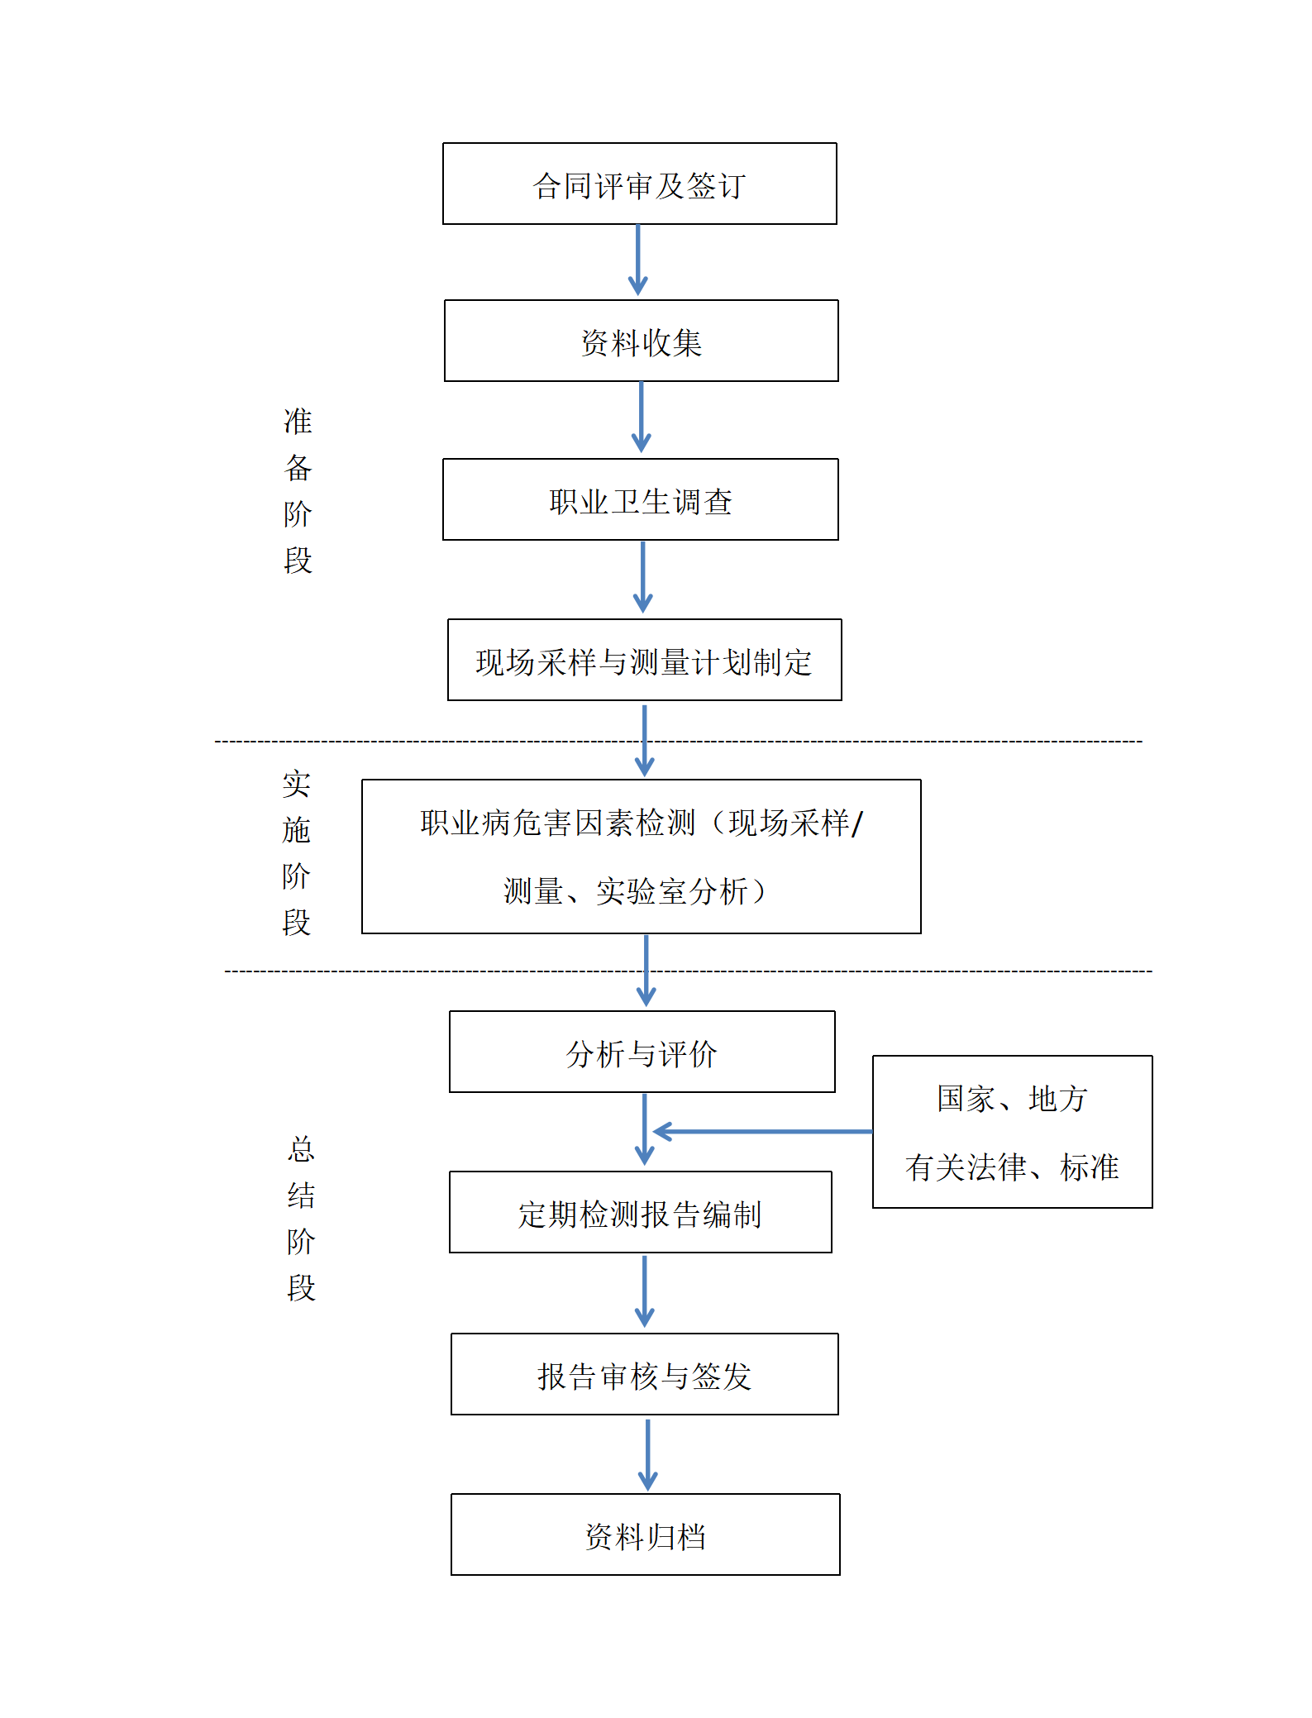

附录2 检测布点图
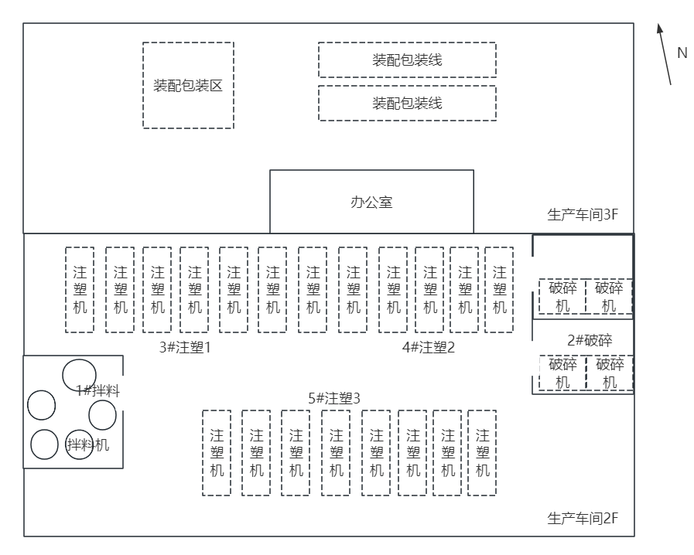

附录3 现场检测照片
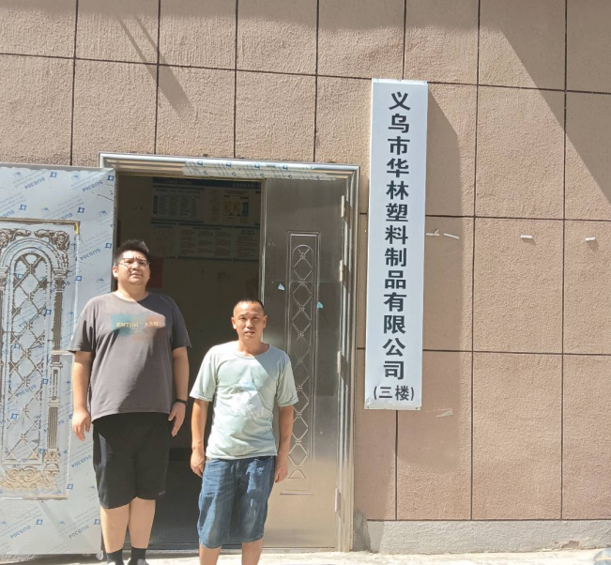 | 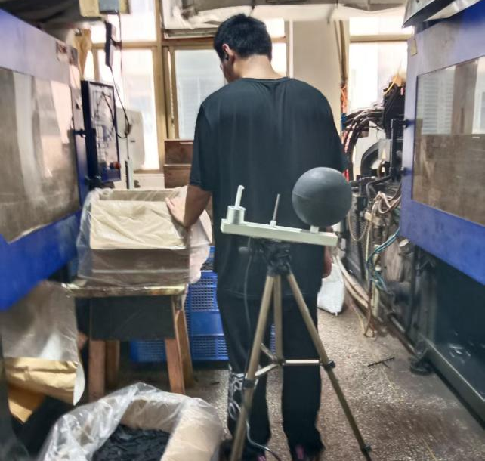
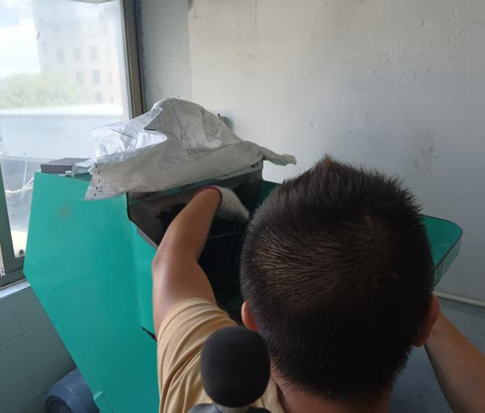 | 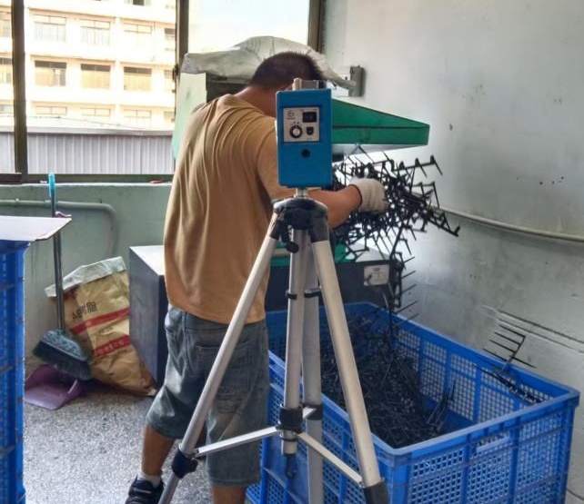
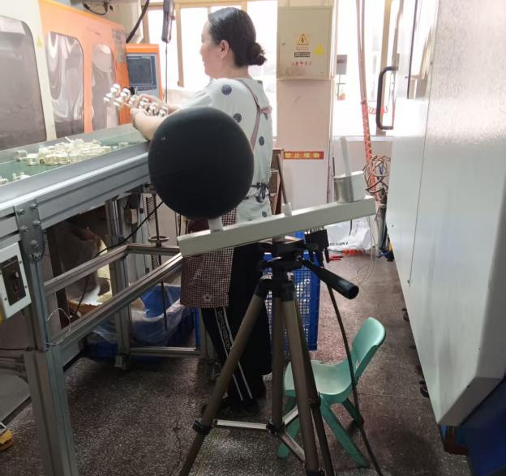 | 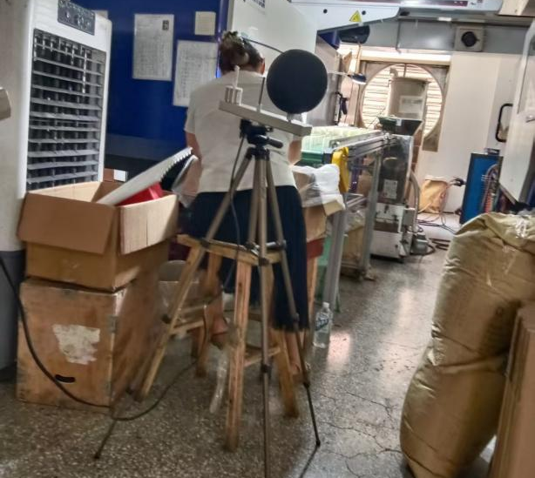

附录4 检测结果报告单

